1. Retirar o campo Grupo Atracação:

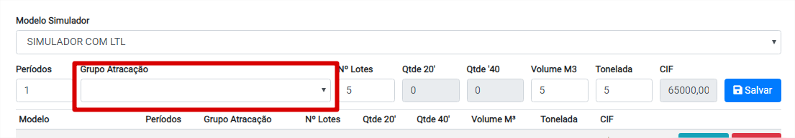

1. Inserir a data que foi gerada a simulação:

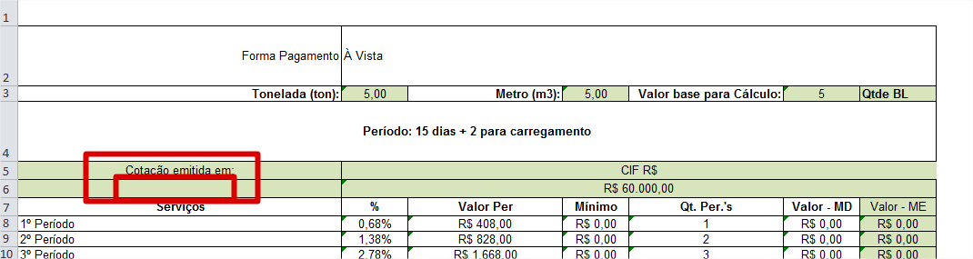

1. Inserir a informação de 10 dias:

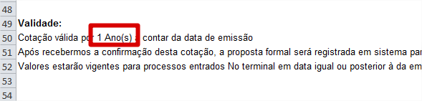

Modelo Manual:

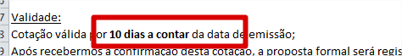

1. Informação da Observação esta saindo desconfigurada:

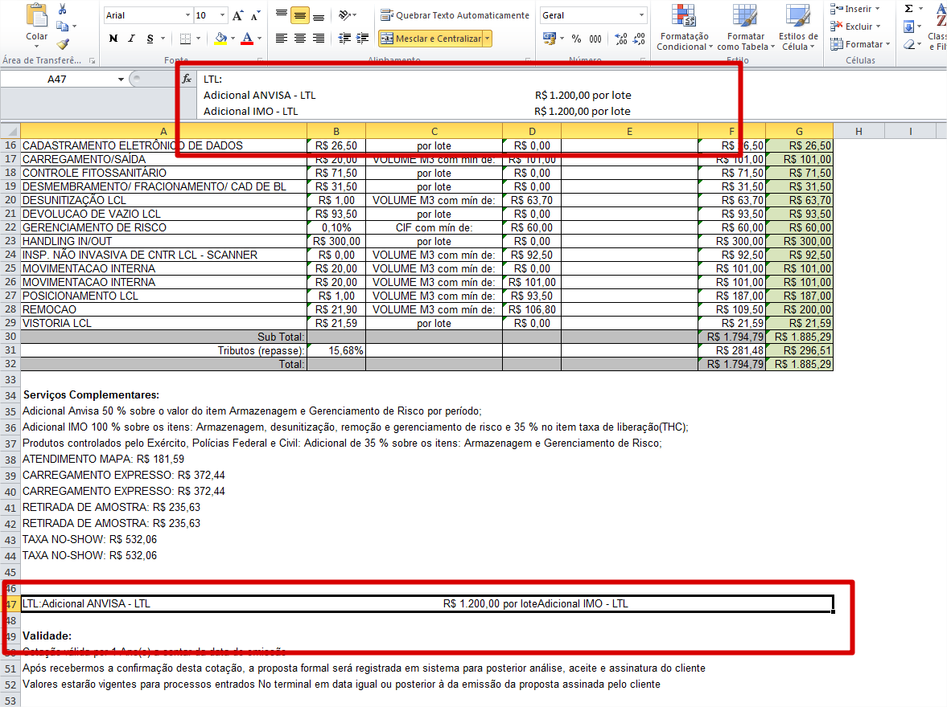

1. Ajustar Letras para sair no mesmo padrão maiúsculo e minúsculo, esta saindo tudo como MAIÚSCULO:

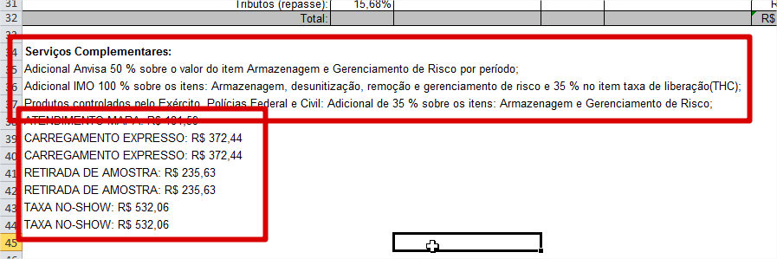

1. Inserir campo combo (SIM/NÃO) de IMO e ANVISA na aba simulador, mantendo default “NÃO”. Quando selecionado SIM o sistema deverá criar uma nova aba (para IMO e uma para ANVISA) dentro do arquivo simulador com o cálculo baseado no IMO e ANVISA. O sistema deverá buscar os serviços que possuem %IMO / %ANVISA e exibir o calculo nesta nova aba.

Abaixo exemplo do modelo como ficará:

